資訊一乙 陳冠宇 F74042133

遊戲畫面

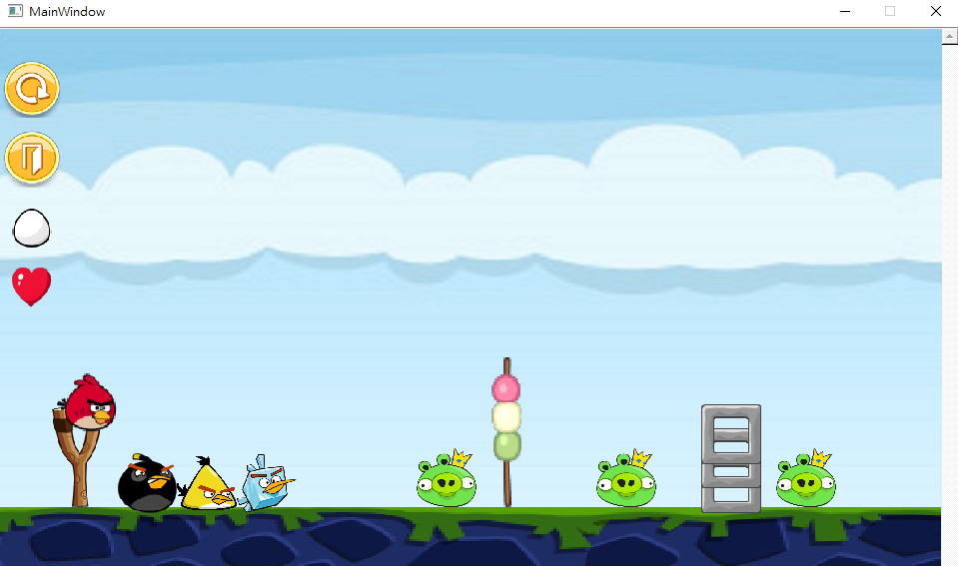

遊戲有4隻鳥，紅基本鳥，黑往下衝，黃切線方向衝，藍向上衝

敵人有3隻綠色的豬，障礙物則是丸子與磚塊

左邊為功能欄位，雙擊最上RESET，第2是離開遊戲，第3是額外小功能(敵人與障礙物變多)，第4是愛心隱藏功能。

暑假快樂~